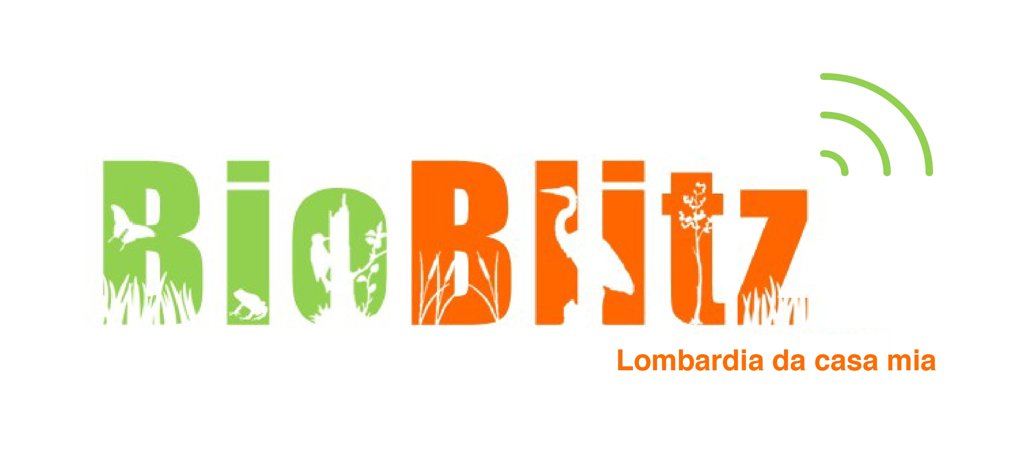

BIOBLITZ LOMBARDIA DA CASA MIA
Al via il quinto censimento regionale delle aree protette lombarde

Milano, 11 maggio 2020 – Torna il BioblitzLombardia, l’evento di educazione naturalistica e scientifica delle aree protette lombarde giunto alla sua quinta edizione .

L'appuntamento quest'anno si sdoppia: sperando di rivedersi nei parchi con l’iniziativa di settembre, Sabato 16 e Domenica 17 maggio, Regione Lombardia e AREA Parchi, in collaborazione con il Parco Oglio Sud, la Riserva Le Bine e con il sistema delle aree protette, organizzano il BioblizLombardia da casa mia, evento virtuale dal terrazzo, dal giardino o sotto casa.

Si partecipa trasmettendo attraverso una piattaforma o app dedicata foto o registrazioni audio effettuate dall’8 marzo al 17 maggio di: uccelli, piccoli mammiferi, farfalle, insetti, ragni o anfibi, erbe o fiori spontanei, funghi e licheni, alberi, l’importante è non recare alcun disturbo alle specie che si fotografano e che siano specie selvatiche e non domestiche o coltivate.

Grazie alla collaborazione dei Parchi Regionali, dei Parchi Locali e delle Riserve Naturali, un vero e proprio team di esperti naturalisti seguirà i caricamenti per l’intero weekend: botanici, entomologi, erpetologi, ornitologi e molti altri si alterneranno per aiutare adulti e bambini nella classificazione delle loro osservazioni. Tutti possono contribuire e diventare esploratori di biodiversità!

E’ necessario iscriversi gratuitamente alla piattaforma del progetto attraverso la pagina Internet inaturalist.org o mediante l’app INaturalist per smartphone, disponibile per diversi sistemi operativi e unirsi al progetto "Bioblitz Lombardia da casa mia", caricando la propria osservazione o registrazione georeferenziata.

L’iniziativa vuole essere una positiva risposta all’esigenza di mantenere una condizione di prudenza nei confronti dell’emergenza sanitaria e nello stesso tempo di coinvolgere tutti i cittadini in una rete di comunità attiva ed attenta all’ambiente.

Per informazioni:

AREAParchi c/o Cascina Centro Parco - Parco Nord Milano
Via Clerici, 150 - 20099 Sesto San Giovanni (MI)
www.areaparchi.it
https://www.facebook.com/areaparchilombardia/
areaparchi@parconord.milano.it

Francesco Cecere - Riserva regionale Le Bine
francesco.cicciocecere@gmail.com tel. 3483850901
Lella Rossetti - Parco regionale Oglio Sud
educazione.ambientale@ogliosud.it tel. 3346726940

